平成２０年９月３０日発行

川辺川ダム特集
村民の皆様には、川辺川ダム建設計画の行方が混沌としており、動揺と怒りを感じていることとお察し申し上げます。
今回、川辺川ダム建設計画の近況を報告するため、川辺川ダム特集を発行することといたしました。
皆様方も新聞・報道等により、ご存知のとおり下流域最大受益地の人吉市長が「ダム計画は白紙撤回すべき」と表明され、さらに、熊本県知事も九月定例県議会冒頭において「ダム計画を白紙撤回し、ダムによらない治水対策を追求すべき」と表明されました。
本村では、川辺川ダム建設促進協議会による川辺川ダム建設促進大会に多数参加いただき、さらには、住民主導による川辺川ダム建設に伴う五木村再建村民大会を開催していただき、五木村再建のための大会決議として「川辺川ダム建設は当然に促進されること」等、七項目の決議をいただきました。
去る九月八日には、決議事項の見解と川辺川ダム建設の是非判断の熊本県の責任について要請をしました。しかし、五木村民の民意は汲み取っていただけない残念な結果となってしまいました。
知事表明を受けて、事業主体である国土交通大臣は、「今回のご判断を重く受け止めたいと思います。今後の方針については、蒲島知事のご判断の内容について詳細に把握した上で、国土交通省として責任を持って判断したいと考えております。」とコメントを発表されております。
五木村は、自らダム建設を望んだものでなく、下流域の生命財産を守るためのダム建設計画を国・県の強い求めに応じ同意し、これまで多くの犠牲を強いられてきました。ご存知のとおり村の基盤である頭地大橋、九折瀬から神屋敷間の国道四四五号、農地造成等々、五木村の振興を図る上での基盤整備が、ダム建設を中止した場合、熊本県が責任を持って整備ができるものか危惧しています。このことから、熊本県に抗議をし、且つ、国土交通省に対しては、現行のダム計画の早期完成を求めております。
五木村長 和田拓也

熊本県知事に対する決議事項見解及び是非判断責任要請
五議 第 一七四号
五総 第一四六〇号
平成二十年九月八日
熊本県知事 蒲 島 郁 夫 様
五 木 村 長 和 田 拓 也
五木村議会議長 田 山 淳 士
川辺川ダム事業に対する知事の見解について
五木村の行政ならびに振興については、日頃より格別のご指
導ご協力を賜り厚くお礼申し上げます。
さて、川辺川ダム建設計画が昭和四十一年に発表され、四十二年が経過しました。
この間、五木村内では村民一丸となった建設反対運動、水没地区団体による裁判闘争、昭和五十六年の水没地区最大団体の一般補償基準妥結等を経て、昭和五十七年に五木村議会もダム建設反対決議を解除、その後は川辺川ダム建設には全面的に協力してきました。そして、平成八年にはダム本体着工に同意し推進に積極的に取り組んできました。
しかし、利水訴訟控訴審敗訴、収用裁決申請の取り下げ、更には電源開発の撤退により当初計画の多目的ダムは治水ダムのみとなり、ダム建設着工の見通しは、たたない状況であります。
蒲島熊本県知事におかれましては、川辺川ダム建設の是非について今月に判断されると発表されておりますが、五木村ではダム建設計画よって本村全世帯の約半数が移転を余儀なくされ、下流域の生命財産を守るためのダム建設計画を人道的見地から受け入れ、水没世帯・公共施設等の移転は殆んど完了しています。
そのような中、生活再建に必要不可欠な基盤である頭地大橋、五木ダム、農地造成等は遅々として進まず、受忍の限界から先日、住民主導による村民大会が開催され村全世帯の約八〇％が参加し、別紙のとおり大会決議が採択されました。
つきましては、決議事項に対する熊本県の見解につきまして、平成二十年九月十九日まで文書で回答ください。
なお、川辺川ダム建設計画を中止と表明される場合は、国土交通省が関連事業を進めています頭地大橋・付替国道・付替県道・付替村道・農地造成等及び五木ダム建設は、熊本県が責任を持つことを前提にダム建設中止の見解を表明されるよう要請いたします。併せて村民が納得する見解を文書で回答ください。

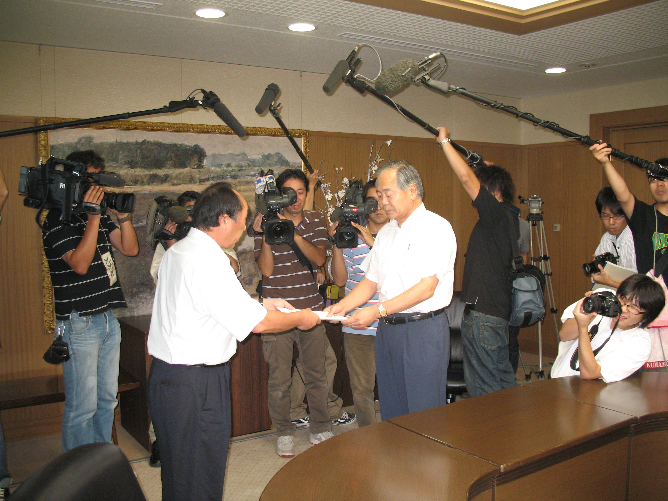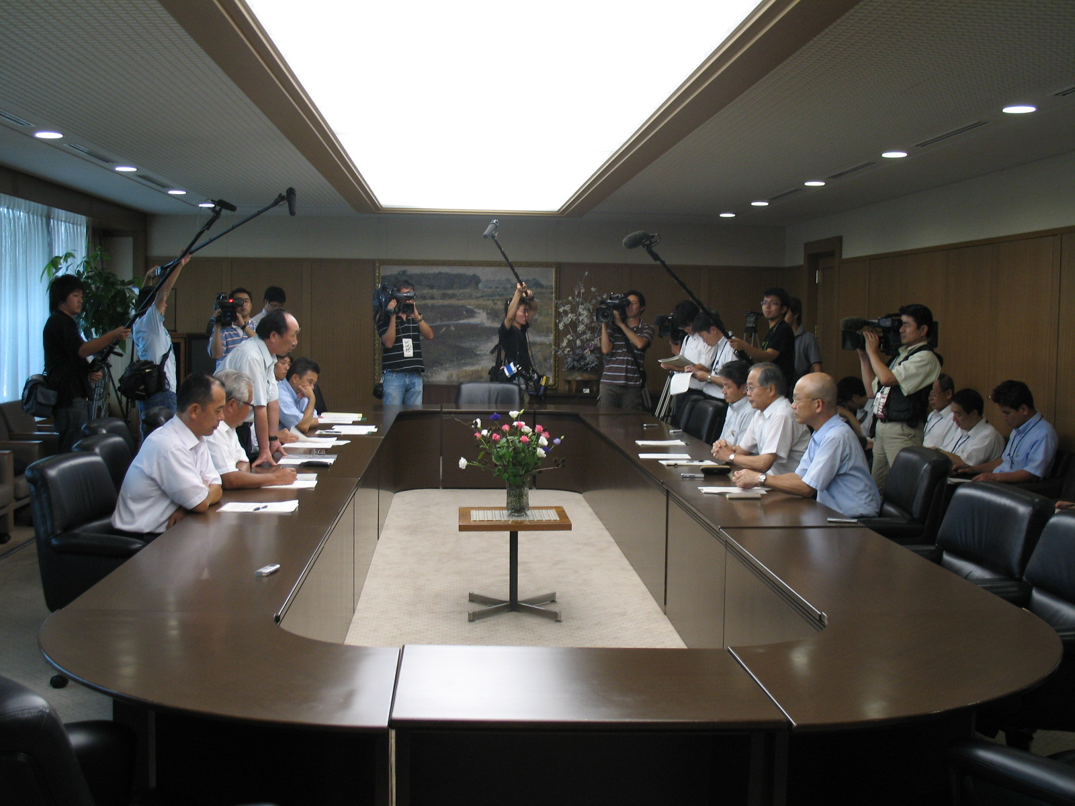
熊本県知事（安田副知事）への決議事項見解及び是非判断責任要請

知事へ抗議文提出

抗議状況

抗議状況

熊本県知事発言要旨
- 県は、流域住民の生命・財産を守るという立場で、国とともに、ダム建設の推進を図って参りました。
- 私たちは、「生命・財産を守る」というとき、財産を「個人の家や持ち物、公共の建物や設備」と捉えがちです。人吉・球磨地域に生きる人々にとっては、球磨川そのものが、かけがえのない財産であり、守るべき「宝」なのではないかと思うに至ったのです。
三、治水の方法論として、その地域なりの要望をよく聞き、流域に暮らす人達の理解を得ながら進めていくというのがあるべき姿ではないでしょうか。
四、私は、現行の川辺川ダム計画を白紙撤回し、ダムによらない治水対策を追求するべきであると判断したことを表明します。
五、住民のニーズに応えうる「ダムによらない治水」のための検討を極限まで追求される姿勢で臨むよう、国土交通省に対し強く求めていきたいと思います。
六、再びダムによる水害防止を望むことがあるかもしれません。その場合には、すでに確保されているダム予定地が活用されることになり、未来に向けて大きな意義があるものと思います。
七、確かに、これまでの仕組みによる振興策は困難になるかもしれません。しかし、村の意見を十分にお聴きしながら、私自身が本部長として、村の人口構成と特性を活かした、夢のある新たな五木村振興計画策定に取り組む覚悟です。国に対しても、県とともに対策を講じるよう強く求めていく考えです。
八、「洪水を治める」という旧来の発想から脱却し、「洪水と共生する」という新たな考え方に立脚すべきであると考えます。

抗議文
五 議 第 一九四号
五 総 第一五三五号
平成二十年九月十六日
熊本県知事 蒲 島 郁 夫 様
五 木 村 長 和 田 拓 也
五木村議会議長 田 山 淳 士
川辺川ダム事業に係る表明への抗議並びに
今後の五木村振興に対する見解について
九月十一日定例熊本県議会冒頭において、川辺川ダム建設事業は白紙撤回との表明をされましたが、これは今までの経緯や五木村の現状を無視したものであります。
熊本県はダム建設事業を強く推進し、その結果、人口の急激な減少や、生活基盤の崩壊等々、五木村住民は長年にわたり苦悩を余儀なくされ失われたものはあまりにも大きく計り知れないものがあります。更に村外の移転された多くの方々の心中を思うとき、強い怒りがこみ上げてきます。
今回の知事表明に対して、村民は驚愕しており、到底受け入れられるものではなく、村民並びに水没移転者と共に強く抗議します。
また、表明の中に「五木村の方々へ」とあり、知事の思い、心情は述べられておりますが、ダム建設の白紙と治水対策への言及に比べ、五木村の基盤整備や振興は具体性に欠け、今後の方向性を何ら示していません。
熊本県がダム建設を白紙とするならば、苦渋の選択として受忍し、四十二年もの長きにわたり翻弄されてきた五木村の基盤整備や振興についても示されるべきであり、具体的に示されない場合は県行政から切り離されたも同然であり、苦悩の期間が長期化することになります。
このことから、村民は大きな不安を抱き、動揺と怒りを感じています。
つきましては、知事自ら来村頂き、ダム建設白紙と決断された理由、五木村の基盤整備・振興策・水没移転者対策等々について説明されるよう要請します。
また、先に提言しております、八月三十一日村民大会での決議、あるいはこれまでの確約事項、覚書事項の履行は当然として、表明に触れられなかった五木ダム建設等々を含め、別紙の具体的な事項について早急に回答下さい。
具体的な事項
一、知事表明は、村民には具体性が欠けているため納得できるものでない。知事自ら来村頂き説明されることを要請する。
二、五木村の基盤整備や振興は、どのように考えているのか具体的な内容、方法、財源、期限を明らかにして頂きたい。
三、五木ダム建設の方針及び完成目標年次について明らかにして頂きたい。
四、知事表明の「再びダムによる水害防止を望むことがあるかもしれません。その場合には、すでに確保されているダム予定地が活用されることになり、未来に向けて大きな意義があるものと思います。」とは、どのような考えで表明されたのか回答頂きたい。

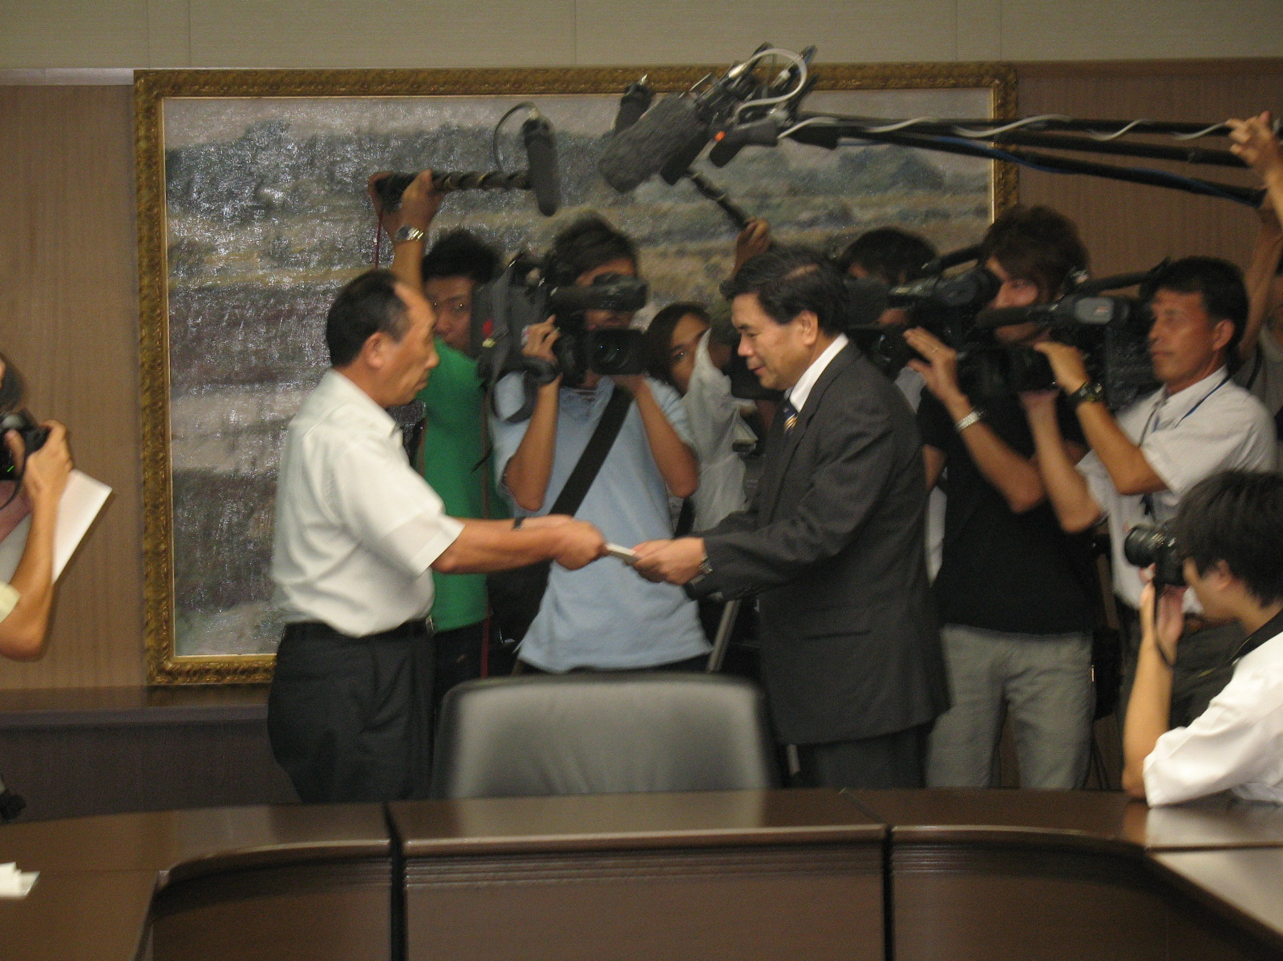
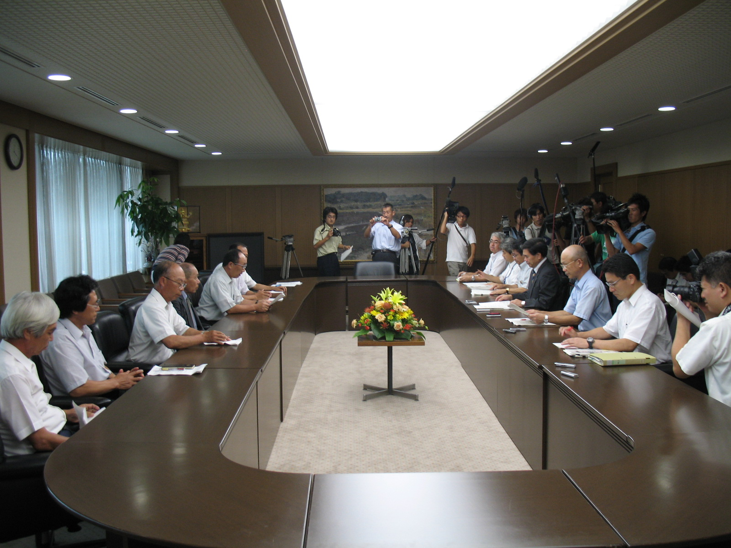

県選出国会議員及び国土交通省に対する五木村再建提言

要 望 項 目

一、基本方針に基づいた河川整備計画に
よる川辺川ダムの早期完成
一、翻弄された五木村の抜本的な再建

平成二十年九月十八日
五 木 村 長 和 田 拓 也
五木村議会議長 田 山 淳 士

川辺川ダムの経緯と要望趣旨
川辺川ダム建設計画が昭和四十一年に発表され、四十二年が経過しました。
この間、五木村内では村民一丸となった建設反対運動、水没地区団体による裁判闘争、昭和五十六年の水没地区最大団体の一般補償基準妥結等を経て、昭和五十七年に五木村議会もダム建設反対決議を解除、その後は川辺川ダム建設には全面的に協力してきました。そして、平成八年にはダム本体着工に同意し推進に積極的に取り組んできました。
一方、利水及び発電がダム計画から離脱し当初計画の多目的ダムは治水ダムのみとなりましたが、平成十九年五月に策定されました球磨川水系河川整備基本方針においては、球磨川の治水対策の必要性・緊急性は高く、人吉地点の基本高水ピーク流量は七，０００㎥、計画高水流量は四，０００㎥、洪水調整が三，０００㎥と決定されております。
しかし、最大受益地の人吉市長が「ダム計画は白紙撤回すべき」と
表明され、さらに、熊本県知事も「ダム計画を白紙撤回し、ダムによらない治水対策を追求すべき」と表明されました。
この表明に左右され、国土交通省が川辺川ダム建設計画を白紙撤回されるとすれば、下流域の生命財産を守るためのダム建設計画を人道的見地から受け入れた五木村民の半世紀近くにわたる苦悩は水泡に帰してしまいます。
従って、ダム建設計画を国・県の強い求めにより同意し、下流域のために犠牲を強いられた五木村は、ダム建設を前提に村づくりを進めてまいりましたが、基盤となる道路等のインフラ整備は建設半ばであり、このまま整備が中止された場合、苦渋の選択のうえ移転した五木村民、残された五木村民は、生きる屍と同然であります。
つきましては、五木村再建が早期実現するよう御支援をお願い申し上げます。
よって、五木村の再建について提言申し上げます。

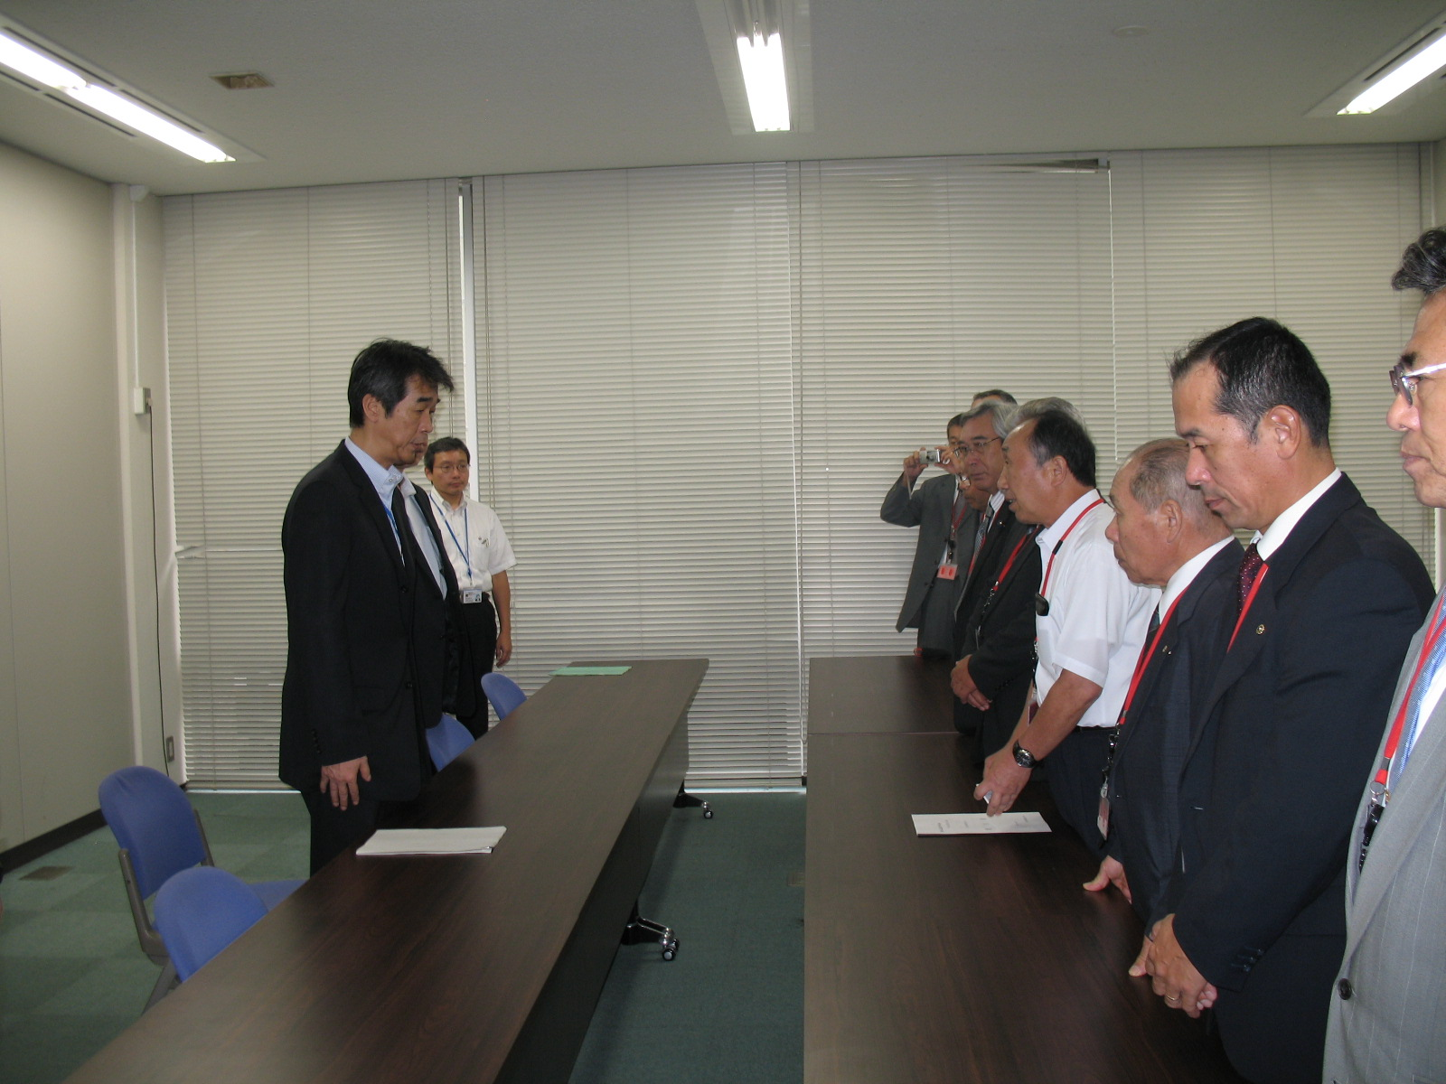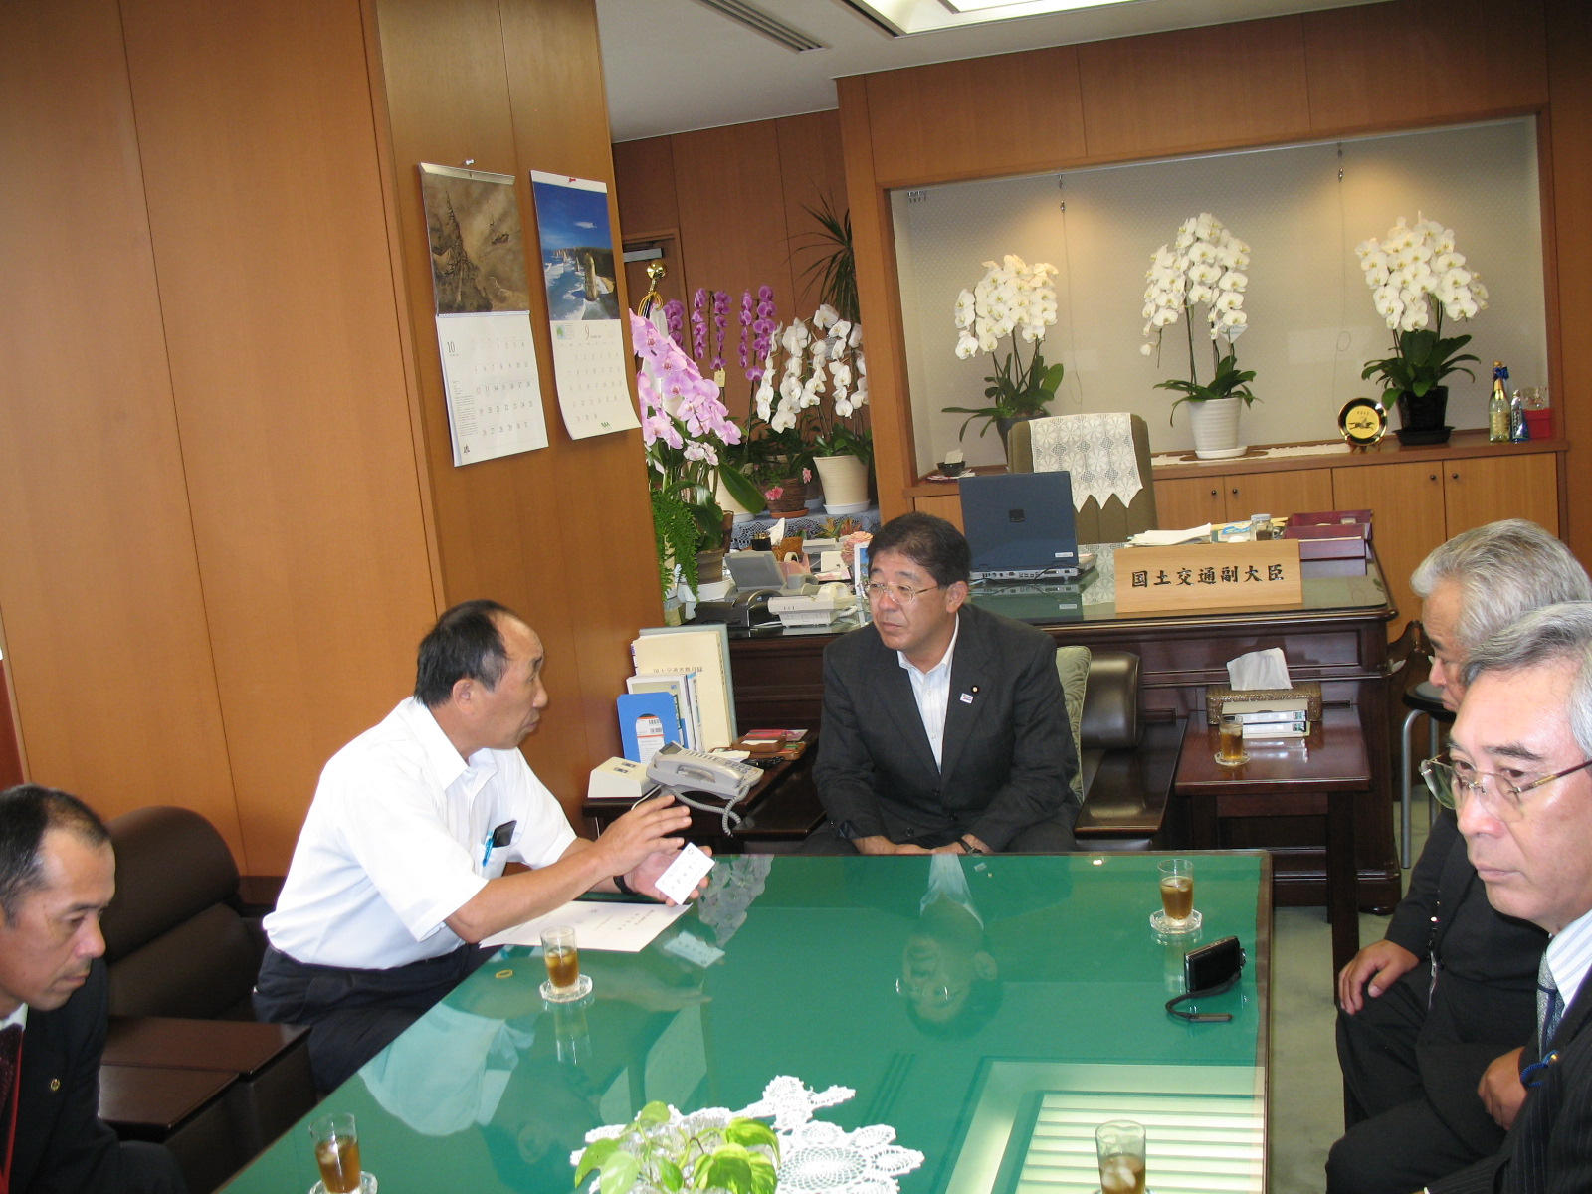

国土交通省河川局長への提言 金子国土交通副大臣への提言

お知らせ

川辺川ダム建設に伴う五木村再建村民大会を主催していただきました、川辺川ダム建設に伴う五木村再建村民大会実行委員会は、名称を改め、「川辺川ダム建設に伴う五木村再建対策協議会」として、活動されることとなっております。

熊本県回答 （平成二十年九月十九日付け） 国土交通省回答
（平成二十年九月十九日付け）

五木村再建村民大会における大会決議事項及び今後の五木村振興に対する見解について

- 熊本県は、川辺川ダム建設は当然に促進されること。
（貴村の期待に添えない判断となりましたが、貴村の生活再建については最優先に取り組まねばならないと考えており、今後、国土交通省とも財源問題も含めて十分に協議しながら、しっかりと取り組んで参ります。）

- 熊本県は、五木ダム本体の早期着工と河川・国道の災害対策を図ること。
（宮園・竹の川地区については、平成十六年度から四年連続で局地的豪雨に見舞われ、家屋や田畑・道路へ
の浸水、護岸の決壊など、甚大な被害が発生しており災害対策の重要性及び早急な治水対策が必要である
と認識しております。
五木ダム及び宮園・竹の川地区の治水対策については、国が策定する河川整備計画を見極めながら県管理区間の河川整備計画を策定するとともに、五木ダムに関する費用対効果の検証などを行い、改めて熊本県公共事業再評価監視委員会へ事業の評価を諮りたいと考えております。
災害については、早急な対応が必要であることから、鋭意、災害復旧に取り組んでおり、道路災害・河川災害ともに、平成二十年度内の復旧工事完了を目指しております。）

- 国土交通省・熊本県は、確約書の不履行責任を認め、それを補うこと。
（昭和五十五年十一月三十日付けの確約書は、貴村及び相良村の水没三団体と旧建設省との間で交わされ、熊本県及び貴村並びに相良村は、立会人としてその確約に立ち会ったものです。
国、県、村等の関係者が、水没者団体の協力もいただきながら努力したものの、結果として確約書に記載した工期内に完成しなかったことは、申し訳ないと思っております。）

- 国土交通省・熊本県は、翻弄された五木村の再建を抜本的に図ること。
（貴村の新たな振興計画の策定に取り組むため、私が本部長となって、九月十六日に「五木村振興推進対策本部」を立ち上げました。今後、この推進本部の中で、貴村の皆様の御意見を十分にお伺いしながら、農林業や観光など所得に結びつく産業振興や、貴村の人口構成や特性を活かした新たな五木村振興計画の策定を進めていきます。その際、必要があれば専門分野の有識者の方にも御助言をいただくことも考えて参ります。
また、現時点で完成していない生活再建基盤整備及び水源地域整備計画に基づく事業につきましては、今後国土交通省に対して、貴村の再建に向けての対策を講じるよう強く働きかけて参りたいと考えております。）

- 知事表明の「再びダムによる水害防止を望むことがあるかもしれません。その場合には、すでに確保されているダム予定地が活用されることになり、未来に向けて大きな意義があるものと思います。」とは、どのような考えで表明されたのか回答頂きたい。
（地球環境の著しい変化、住民の価値観の変化、更には日々進歩する科学技術など、遠い未来は誰にも予想できません。しかし、貴村の皆様に、川辺川ダムのためにこれまで多大な御心労をおかけしたことについては、私も十分認識しており、心の痛む思いです。そして何よりもまず先に考えたことは、このような皆様の御苦労にどうお応えするかということでした。
このため、ダム予定地については、国土交通省の最終判断がいかなるものであろうとも、土地を提供された皆様の思いを最大限尊重した利活用をすべきとの思いで述べたものであります。）

川辺川ダム事業に対する見解について

一、川辺川ダム建設に伴う五木村再建村民大会における決議事項に対する見解について
（川辺川ダムの建設については、平成二十年八月二十五日、当職から熊本県知事に対し、川辺川ダムの建設を盛り込んだ「球磨川水系河川整備計画〔原案〕の基本的な考え方」を説明したところですが、九月十一日に熊本県知事より川辺川ダム建設に関する判断が表明されたことから、当局としては、知事の判断の内容を詳細に把握した上で、今後の方針について検討したいと考えております。なお、これまでダム事業にご協力いただいてまいりました貴村の生活再建対策については、重要な課題であるとの認識はいささかも変わるものではございません。今後の生活再建対策や地域振興策については、あらためて貴村のお考えをお伺いした上で、熊本県とも調整を図り、貴村および貴議会に対してご説明させて頂く所存でございますので、ご理解を賜りますようお願い申し上げます。）

二、川辺川ダム建設計画が中止となった場合に関する発言の真意について
（八月の二十五日の熊本県知事に対する説明時に、川辺川ダムが中止となった場合の生活再建対策についての知事からの質問に対し、貴村の生活再建対策はダム事業を前提としたものであることから、予算制度上、ダム事業が中止となった場合は生活再建対策をダム事業として行うことは難しいことを説明したものであり、貴村の生活再建対策そのものの必要性を否定したものではございませんので、ご理解を賜りますようお願い申し上げます。）

